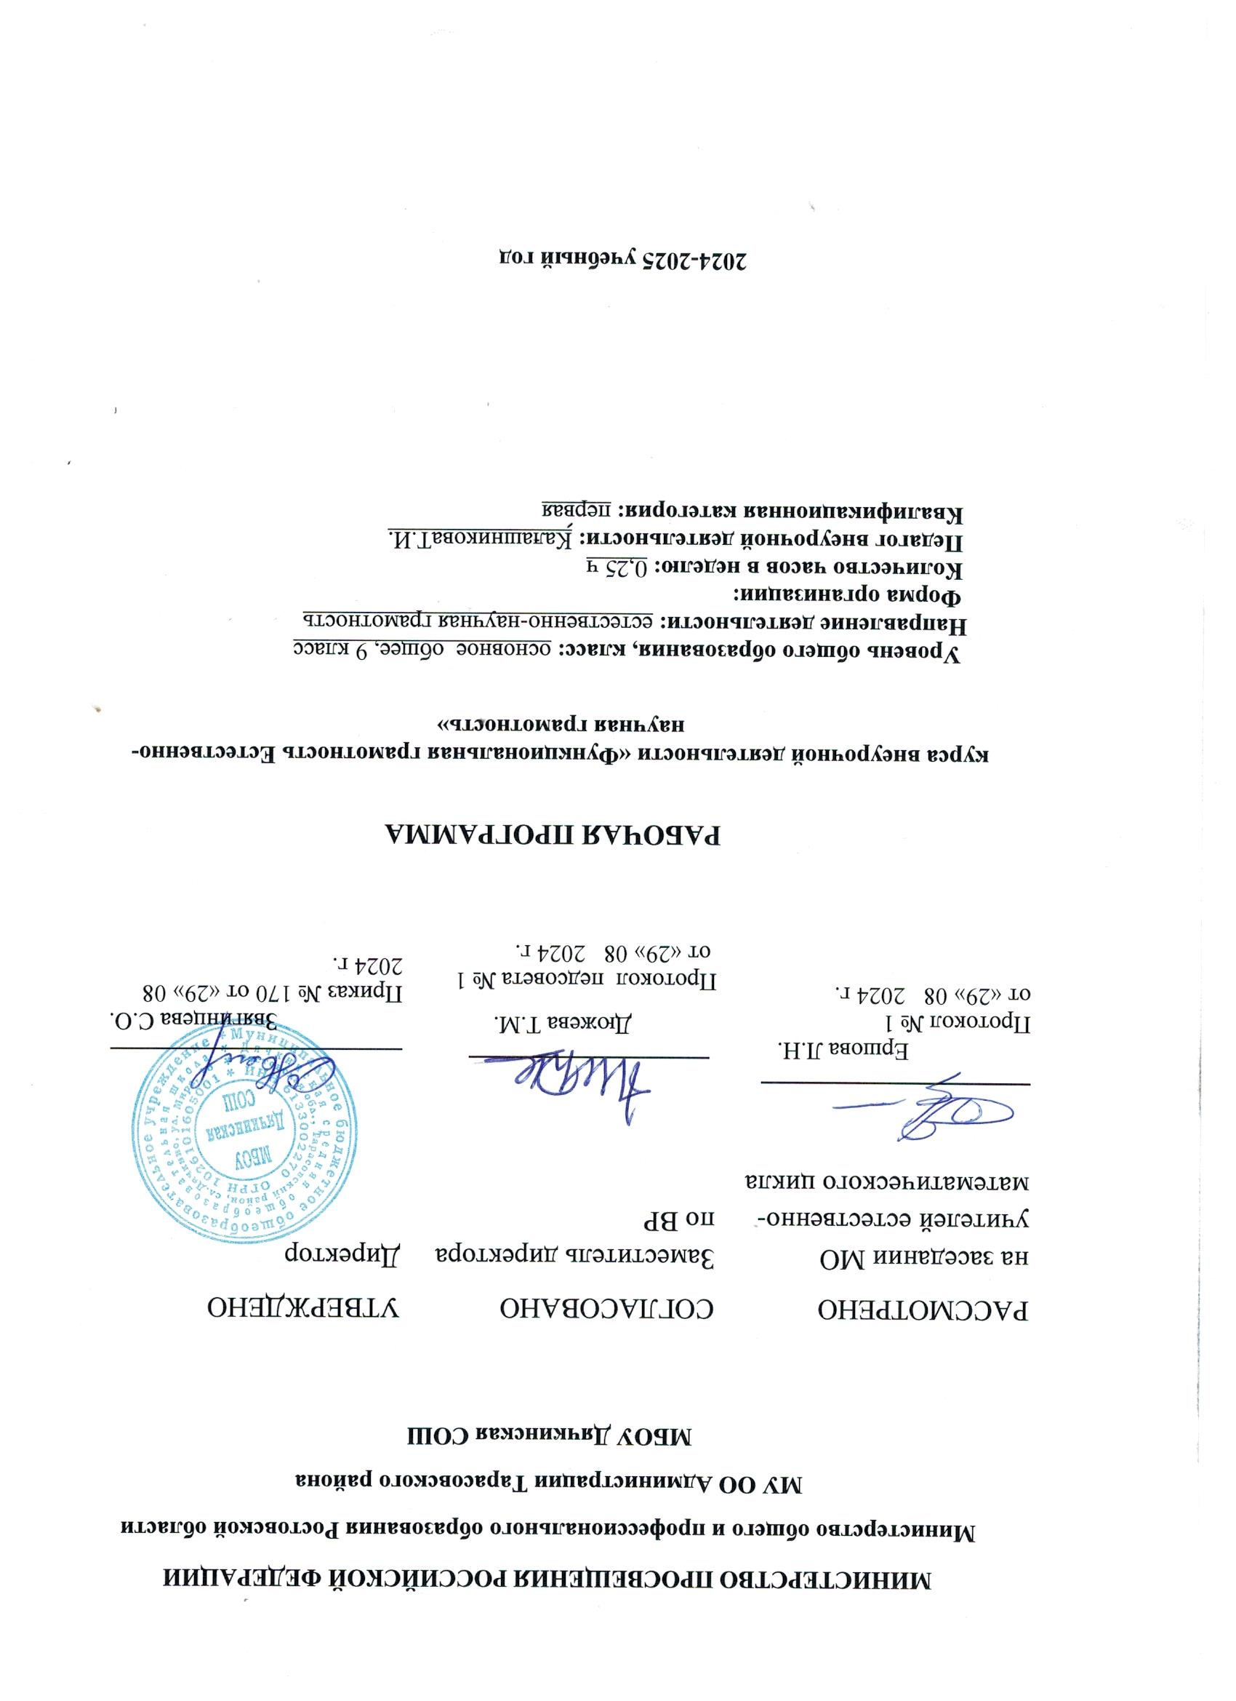

Рабочая программа курсаа внеурочной деятельности «Функциональная грамотность.Естественно-научная грамотность» в 9 классе разработана на основании следующих нормативно-правовых документов:
- Федерального закона от 29.12.2012 № 273 «Об образовании в Российской Федераци»
- ФГОС основного общего образования, утвержденным приказом Минобрнауки от 17.12.2010 № 1897
- Методических рекомендаций по уточнению понятия и содержания внеурочной деятельности в рамках реализации основных общеобразовательных программ, в том числе в части проектной деятельности, направленных письмом Минобрнауки от 18.08.2017 № 09-1672;
- письмо Минобрнауки от 12.05.2011 № 03-296 «Об организации внеурочной деятельности при введении ФГОС»;
- Стратегии развития воспитания в Российской Федерации на период до 2025 года, утвержденной распоряжением Правительства от 29.05.2015 № 996-р;
- СП 2.4.3648-20 «Санитарно-эпидемиологические требования к организациям воспитания и обучения, отдыха и оздоровления детей и молодежи»;
- СанПиН 1.2.3685-21 «Гигиенические нормативы и требования к обеспечению безопасности и (или) безвредности для человека факторов среды обитания» (вместе с «СанПиН 1.2.3685-21 Санитарные правила и нормы…»)
- Основной образовательной программы ООО МБОУ Дячкинской СОШ
- Плана внеурочной деятельности МБОУ Дячкинской СОШ на 2024-2025 учебный год, в том числе с учетом рабочей программы воспитания.
- Устава МБОУ Дячкинской СОШ

ЦЕЛИ И ЗАДАЧИ КУРСА.

Основной целью программы является развитие функциональной грамотности учащихся 9 класса как индикатора качества и эффективности образования, равенства доступа к образованию.
Программа нацелена на развитие:
- способности человека формулировать, применять и интерпретировать математику в разнообразных контекстах. Эта способность включает использование понятий, фактов и инструментов, чтобы описать, объяснить и предсказать явления.
- способности человека понимать, использовать, оценивать тексты, размышлять о них и заниматься чтением для того, чтобы достигать своих целей, расширять свои знания и возможности, участвовать в социальной жизни;
- способности человека осваивать и использовать естественнонаучные знания для распознания и постановки вопросов, для освоения новых знаний, для объяснения естественнонаучных явлений; формулирования, основанных на научных доказательствах, выводов в связи с естественнонаучной проблематикой; понимать основные особенности естествознания как формы человеческого познания; демонстрировать осведомленность в том, что естественные науки и технология оказывают влияние на материальную, интеллектуальную и культурную сферы общества; проявлять активную гражданскую позицию при рассмотрении проблем, связанных с естествознанием (естественнонаучная грамотность).

Характеристика образовательного процесса.
Программа рассчитана на 1 год обучения , реализуется из части учебного плана, формируемого участниками образовательных отношений и/или внеурочной деятельности и включает модуль: естественнонаучная грамотность.
Программа предполагает поэтапное развитие различных умений, составляющих основу функциональной грамотности.
В 9 классе формируется умение оценивать, интерпретировать, делать выводы и строить прогнозы относительно различных ситуаций, проблем и явлений формируется в отрыве от предметного содержания. Знания из различных предметных областей легко актуализируются школьником и используются для решения конкретных проблем.
Формы деятельности: беседа, диалог, дискуссия, дебаты, круглые столы, моделирование, игра, викторина, практикум.
В соответствии с приказом Минобрнауки России от 31.12.2015 № 1577 рабочие программы курсов, в том числе внеурочной деятельности, разрабатываются на основе требований к результатам освоения основной образовательной программы основного общего образования с учетом основных программ, включенных в ее структуру. В связи с этим, разработчики считают целесообразным проведение текущей (выполнение заданий в ходе урока), рубежной (по окончании каждого модуля), промежуточной (по окончании года обучения) и итоговой аттестации по данному курсу в форматах, предусмотренным методологией и критериями оценки качества общего образования в общеобразовательных организациях на основе практики международных исследований качества подготовки обучающихся.

ПЛАНИРУЕМЫЕ РЕЗУЛЬТАТЫ ОСВОЕНИЯ КУРСА.

Метапредметные и предметные результаты:
9 класс (уровень оценки (рефлексии) в рамках метапредметного содержания)
- интерпретировать и оценивать, делать выводы и строить прогнозы о личных, местных, национальных, глобальных естественнонаучных проблемах в различном контексте в рамках метапредметного содержания.

Личностные:
объяснять гражданскую позицию в конкретных ситуациях общественной жизни на основе естественнонаучных знаний с позиции норм морали и общечеловеческих ценностей.

Проектирование достижения планируемых образовательных результатов учебного курса
Уровни | ПОР | Типовые задачи | Инструменты и средства
9 класс  Уровень оценки в рамках  метапредметного содержания  Учим действовать | Оценивает  информацию и принимает решение в условиях  неопределённости и  многозадачности | Сформулировать проблему  (проблемы) на основе анализа ситуации.  Выделить граничные условия неопределённости  многозадачности указанной проблемы.  Отобрать (назвать) необходимые ресурсы (знания) для решения проблемы.  Выбрать эффективные пути и способы решения проблемы. Обосновать свой выбор.  Доказать результативность и целесообразность выбранных способов деятельности. | Типичные задачи  (задания)  метапредметного и практического характера.  Нетипичные задачи (задания)  метапредметного и практического характера.  Комплексные контекстные задачи (PISA)

Календарно-тематическое планирование курса внеурочной деятельности
Модуль «Естественно - научная грамотность», 9 класс

№  занятия в году | Дата  План/факт | Тема занятия | Виды деятельности
1 | 11 .09 | Федеральный проект «Развитие банка оценочных средств для проведения всероссийских проверочных работ и формирование банка заданий для оценки естественнонаучной грамотности». | беседа
2 | 09.10 | Ураган | Беседа, обсуждение, практикум.
3 | 13.11 | Изменения состояния веществ. | Проектная работа.
4 | 11.12 | Звуковые явления. Звуки живой и неживой природы. Слышимые и неслышимые звуки | Беседа, обсуждение, практикум
5 | 15.01 | Шум и его воздействие на человека | Беседа, демонстрация звуков
6 | 12.02 | На сцену выходит уран. Радиоактивность. | Обсуждение, практикум,
7 | 12.03 | Искусственная радиоактивность. | Исследовательская работа, практикум.
8 | 9.04 | Естественная радиоактивность. Преобразование внутренней энергии атомных ядер в тепловую и электрическую энергию. Атомные силовые установки и их использование. Последствия радиационного облучения | Дискуссия, практикум.
9 | 7.05 | Модель Солнечной системы. Изучение и исследование Луны. Исследования ближайших планет – Марса, Венеры Эволюция звезд | практикум.

